出游报告
非常惭愧的说从放假到现在完全没有学过习，倒是跟同学疯狂的出去玩了十几天，从北京到河北再到山西再到内蒙，总共7座城市，2500公里，贴张图，家乡在山东。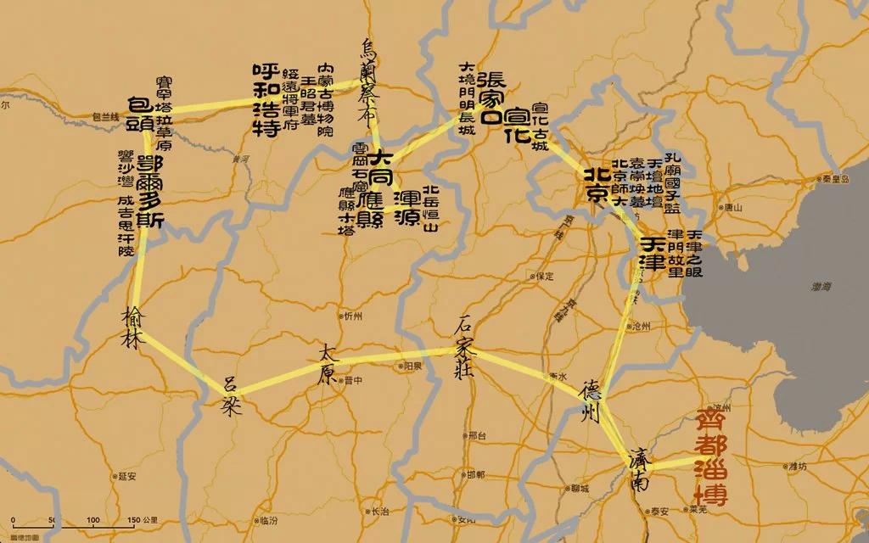
看各处风景，尝各地美食，虽然很累，但是真的很好玩啊！除了少数几个确实比较坑的地方。强烈推荐云冈石窟、悬空寺、响沙湾滑沙。这个就先这么水一水吧...

